Министерство образования и науки Российской Федерации
Федеральное государственное бюджетное образовательное учреждение высшего профессионального образования
САНКТ-ПЕТЕРБУРГСКИЙ НАЦИОНАЛЬНЫЙ ИССЛЕДОВАТЕЛЬСКИЙ УНИВЕРСИТЕТ «ИТМО»
(ФГАОУ НИУ ИТМО)
ФПИиКТ
Вычислительная Математика
Лабораторная работа № 1
Решение системы линейных алгебраических уравнений СЛАУ
Вариант № 9

Выполнил:
Никитенко М. О.
студент группы Р3214
Проверил:
Лузин Б. Е.
Санкт-Петербург, 2026
Оглавление
Задание 3
Диаграмма классов 4
Исходный код 5
Результат работы программы 21
Заключение 22

Задание
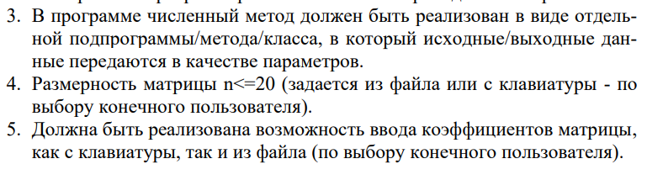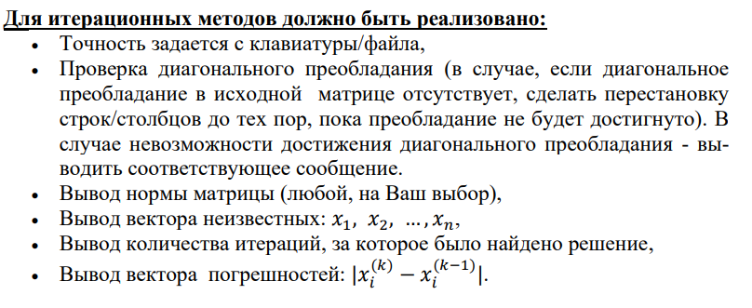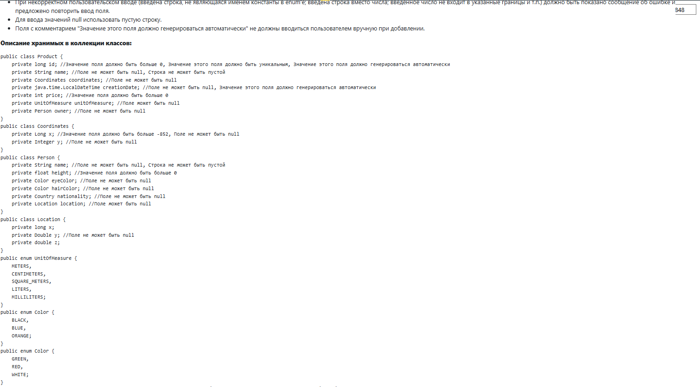

Описание метода

Сам метод простой итерации заключается в том, что мы постепенно итеративно строим приближения до достижения нужной точности (критерий нашей остановки алгоритма).
Сначала мы должны убедится что решение СЛАУ вообще существует, иначе дальнейшие итерации не имеют смысла. Для этого первым шагом проверяем $detA≠0$. После чего, проверяется условие сходимости итерационного процесса:
$$\left|a_{ij}\right|≥ \sum_{j≠i}{\left|a_{ij}\right|, i=1,2,…,n}$$
Самое главное, для одного из уравнений неравенство должно выполняться строго. После чего выражаем из каждого i-ого уравнения неизвестную $x_{i}$ и строим вектор d – правых частей. Проверяем норму на условие сходимости:
$$\left|\left|C_{1}\right|\right|= \max_{1≤i≤n}{\sum_{j=1}^{n}{\left|c_{ij}\right|<1}}$$
Если условие выполняется то задаем начальное приближение: $x_{0}=d$
После строим итеративно, следующие приближения: $x^{k+1}=Cx^{k}+d$
И проверяем на точность приближения: $\max_{1≤i≤n}{(|x_{i}^{k-1}-x_{i}^{0}|)}<ϵ$ – до этого момента и будут продолжаться итерации.

Листинг программы
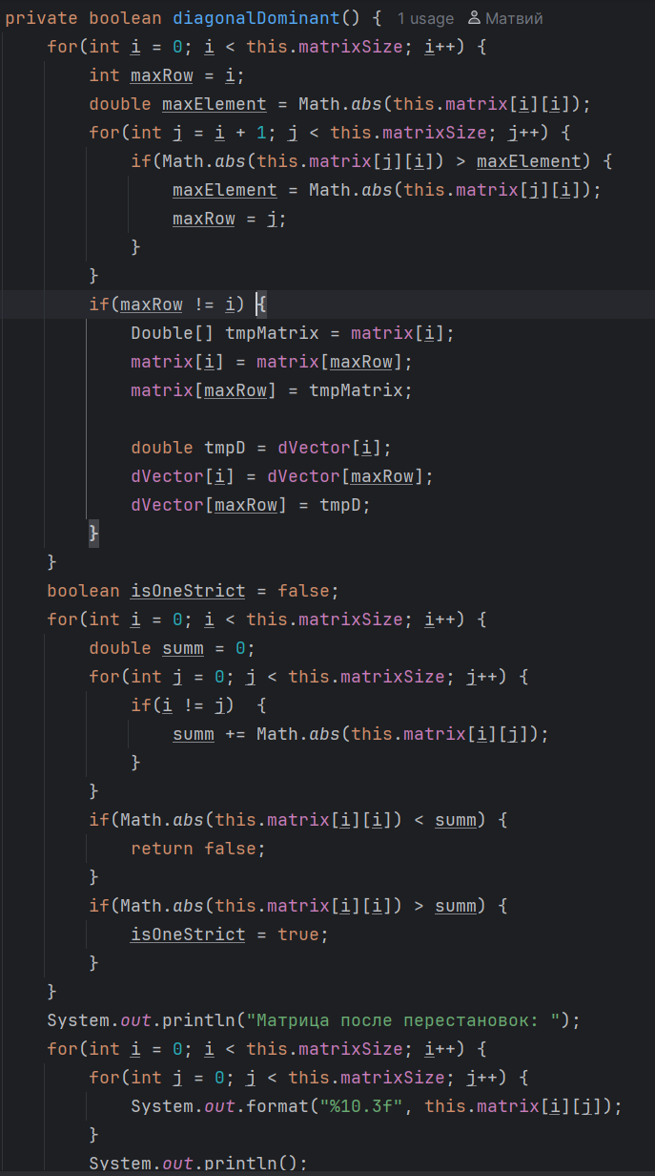
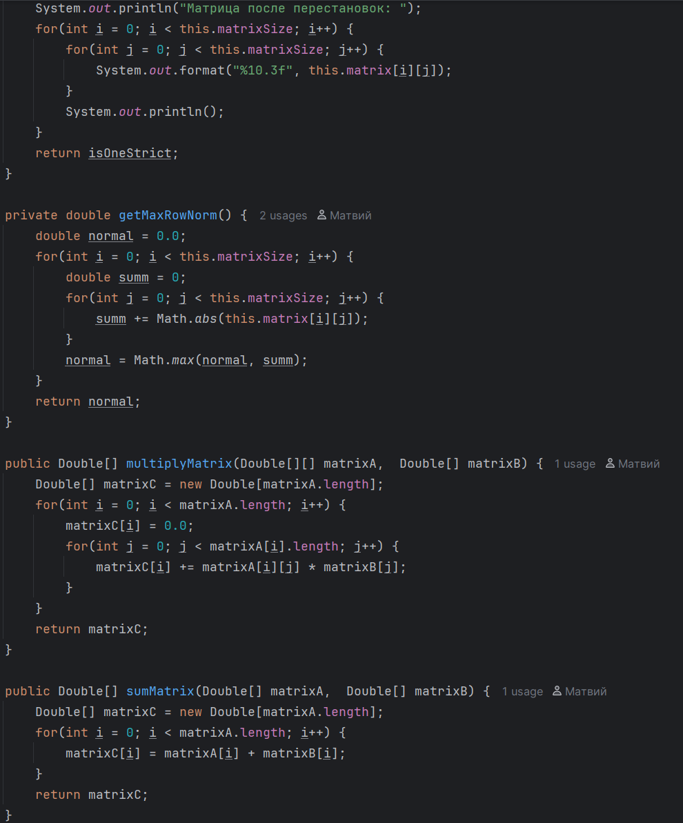
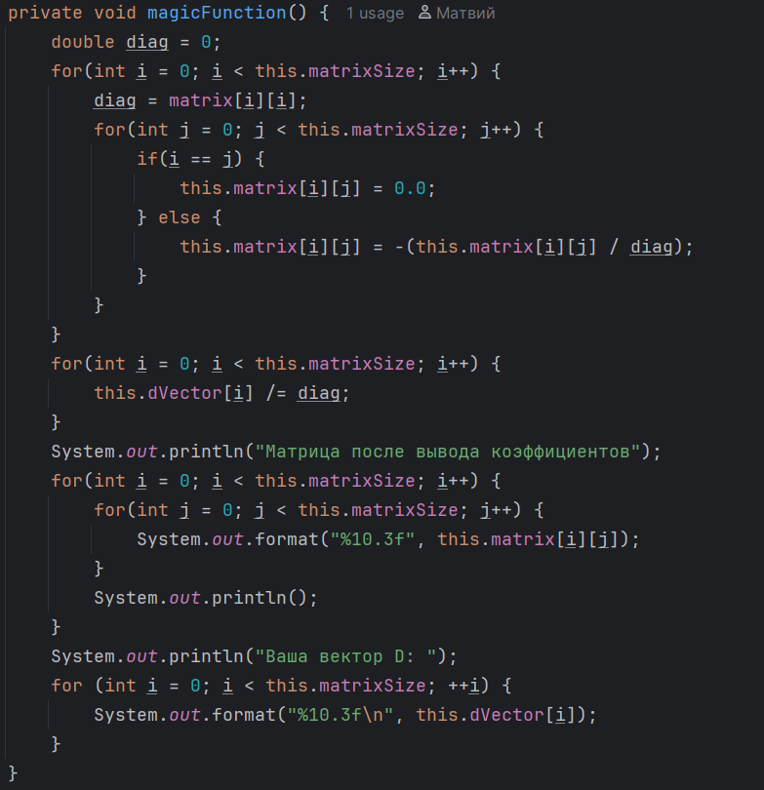
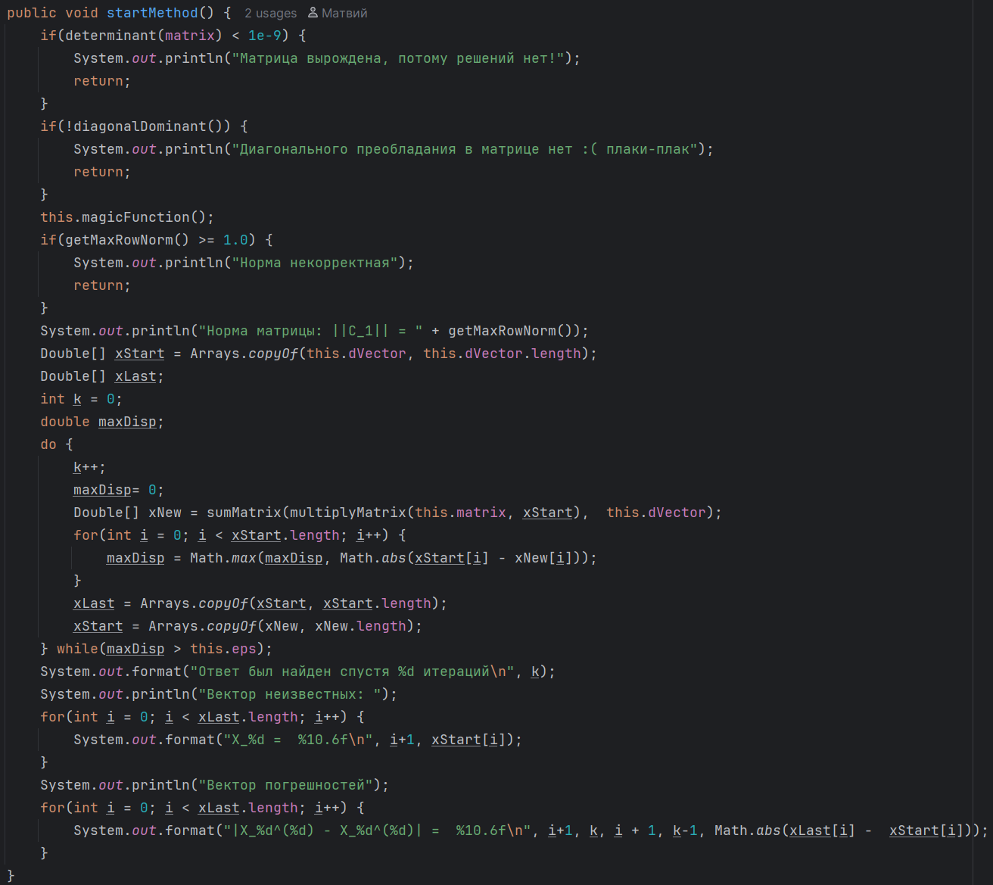
Исходный код: https://github.com/YushisNoN/ComMathLab1

Пример работы программы
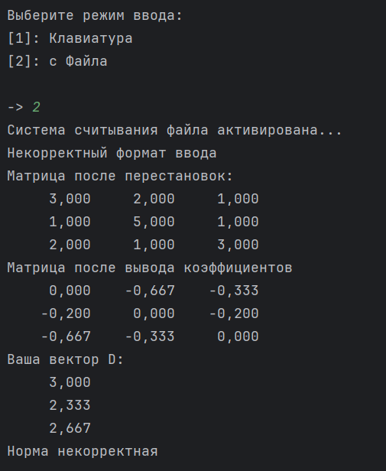
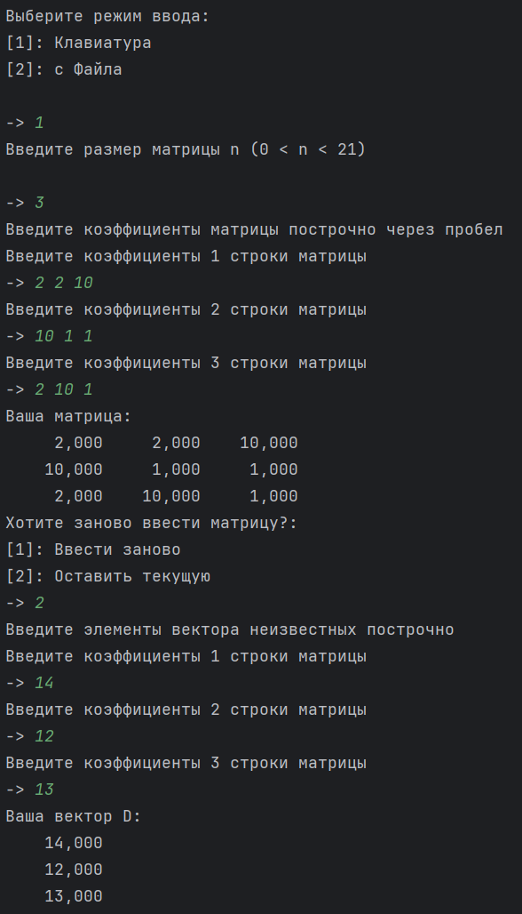
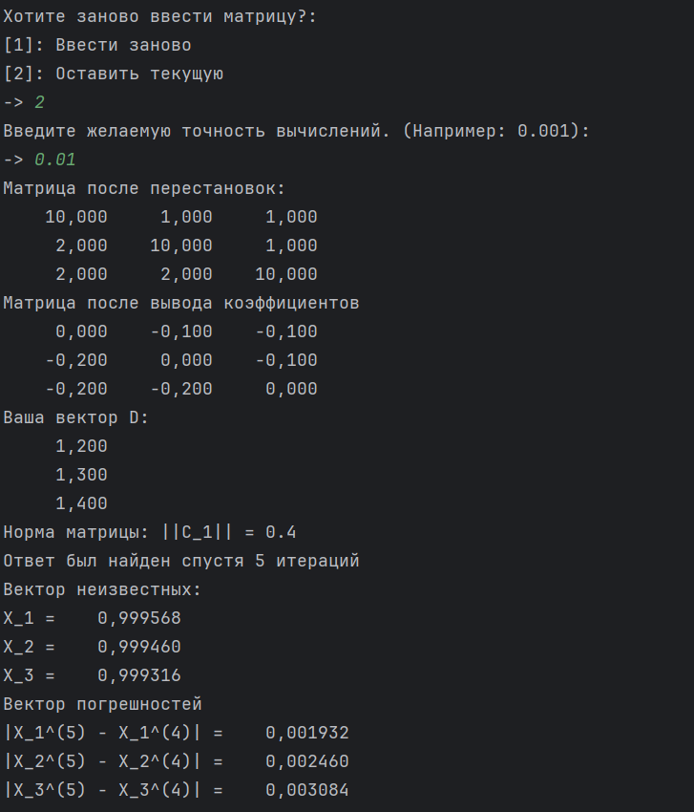

Заключение

В процессе выполнения лабораторной работы, на практике был закреплен итеративный способ приближенных вычислений решений СЛАУ. Мною была разработанная и множественно раз исправлена программа для решения СЛАУ методом Простой итерации.

